
RECIBO DE LUZ
Cuestionario de Fisica
Prof. : Jaime Paima Garcia Grado: 11° A
Nombre: ______________________________________ Fecha: 06 /11 / 2015

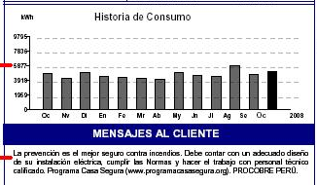
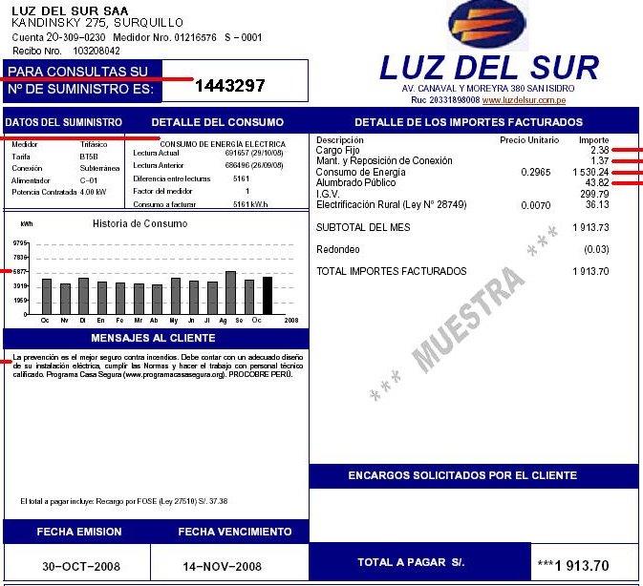

…

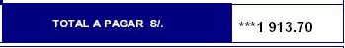

PREGUNTAS: EN EL PLENO

¿En qué mes hubo mayor consumo?
¿Cuál será la razón del incremento del consumo de energía?

..........................................................................................................................................................................................................................................................................................................................................................................................................................................................................................................................................................................................................
“Alumno quieres alcanzar el éxito. Cumple esfuérzate

